2014年全国生物医学电子创新设计竞赛
低功耗心率检测仪(A题)

一、任务
以MSP430F5529 Launchpad系统板（MSP-EXP430F5529LP）为核心，使用TI公司的高性能模拟器件搭建微弱信号提取电路，根据所采集得到的QRS波形，结合合适的心率算法，设计一套低功耗高准确度的心率监测装置。
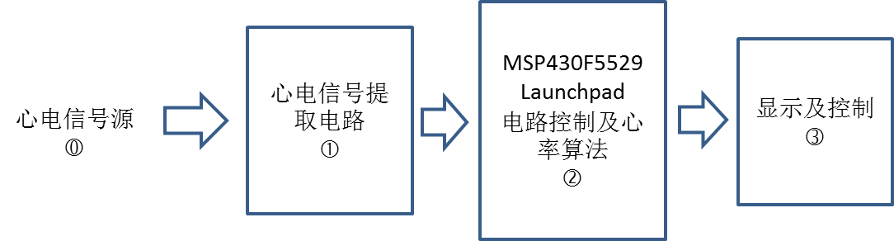
二、要求
基本要求：
- 系统输入阻抗高于2MΩ，并要求留出可测试接口；
- 放大后的心电信号无失真，在电路板上需预留示波器测量接口，观察放大处理后的心电波形；
- 有效的心率计算，心率计算由单片机实现，并配备有显示单元；
- 电池供电，尽可能将系统功耗降低。在电路板上需预留电流测试端口，用于功耗测量。
发挥部分：
- 采用TI无线模块，例如CC256x，CC254x蓝牙模块，将心率相关信息发送至手机或其他设备进行显示；
- 其他。

三、评分标准
设计  报告 | 项 目 | 分数
设计  报告 | 系统结构、实现方案 | 10
设计  报告 | 电路设计与原理图 | 10
设计  报告 | 心率算法描述 | 10
设计  报告 | 测试数据 | 10
设计  报告 | 图文规范 | 10
作品  要求 | 完成第（1）项，输入阻抗 | 5
作品  要求 | 完成第（2）项，心电波形 | 15
作品  要求 | 完成第（3）项，心率计算 | 30
作品  要求 | 完成第（4）项，功耗 | 15
作品  要求 | 完成第（5）项，无线 | 15
作品  要求 | 完成第（6）项，其他 | 10
总分 |  | 100

四、说明
- 报告中的测试数据应包括：
- 输入阻抗设计值及测量值；
- 放大后的心电信号图。心电信号源建议使用Fluke ProSim 4 vital signal simulator中的ECG信号产生模块RA和LA通道；或采用真实人体信号的I导联信号。
- 心率准确度。若采用Fluke ProSim 4 vital signal simulator中的ECG信号产生模块，需测试30-320不同心率；若采用真实人体信号的I导联，必须与市场有售心率测量仪进行对比测试，并注明心率测量仪具体型号，测试心率应保证一定范围。
- 功耗。在系统正常记录工作时，在系统的供电端预留电流测试接口接入电流表测量，并记录电流值。(不包括无线传输部分功耗)
- 心电模拟信号源
Fluke ProSim 4 vital signal simulator中的ECG信号产生模块所产生的模拟QRS幅度约在1mV左右。
- 心电电极接口
心电电极采用图示标准一次性纽扣电极。电路板上应留有与之配套的纽 扣电极线接口。
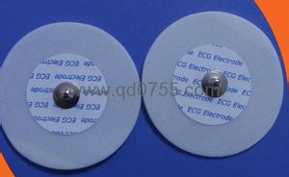

可使用连接线如下图所示：
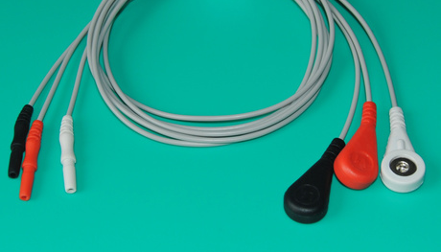
- 系统电流测量
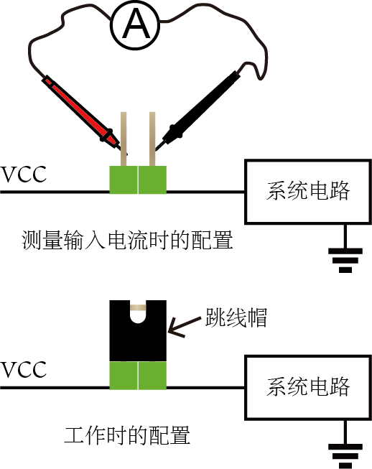

2014年全国生物医学电子创新设计竞赛
低功耗宽温高精度程控电流源(B题)

一、任务
以MSP430F5529 Launchpad系统板（MSP-EXP430F5529LP）为核心，使用TI公司的高性能模拟器件，设计一个低功耗宽温高精度程控电流源。
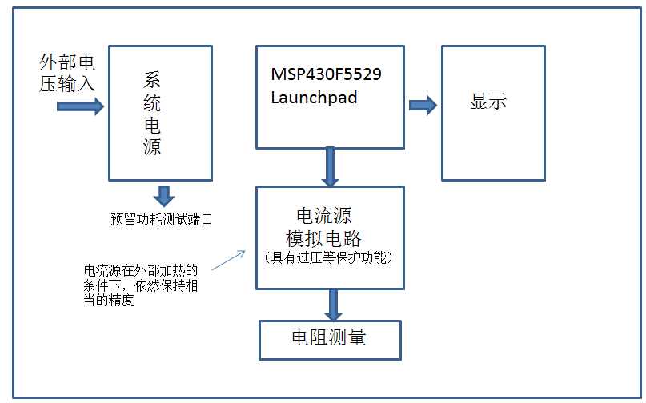

二、要求
基本要求：
- 电流源支持0-20mA，0-2mA，0-200uA三个档，输出电流精度0.1%（20mA档为20uA，2mA档为2uA，200uA档为0.2uA）；配备输入预设和显示功能，预设和显示精度1％（20mA档为0.2mA，2mA档为20uA，200uA档为2uA）
- 电流源输出的电压范围: 0-15V
- 使程控电流源实现电阻测量功能，电阻测量范围1欧－10M欧，电阻测量精度0.1%；测量时电流源输出档位自动切换；
- 降低系统的待机功耗，并提高工作时的电源效率（电流源输出功率/输入功率），在电路板上需预留输入输出电流测试端口，用于功耗测量；
- 电流源应带有过压、断路状态报警及保护功能。
- 电流源在外部加热的条件下，依然保持相当的精度。

发挥部分：
- 整机使用两节5号1.5V干电池串联输入，自行设计所需的电源电路。
- 采用TI无线模块，例如CC256x，CC254x蓝牙模块，使用手机或其他手持设备与电流源通信，完成预设和显示功能；

三、评分标准
设计  报告 | 项 目 | 分数
设计  报告 | 系统结构、实现方案 | 10
设计  报告 | 电路设计与原理图 | 10
设计  报告 | 测试数据 | 10
设计  报告 | 图文规范 | 10
作品  要求 | 完成第（1）、（2）项，基本功能及精度 | 35
作品  要求 | 完成第（3）项，电阻测量 | 25
作品  要求 | 完成第（4）项，功耗 | 5
作品  要求 | 完成第（5）项，报警及保护 | 5
作品  要求 | 完成第（6）项，温度性能 | 5
作品  要求 | 完成第（7）项，自行设计电源电路 | 5
作品  要求 | 完成第（8）项，无线互联 | 10
总分 |  | 100

四、说明
- 报告中的测试数据应包括：
- 电流源精度测试。
- 电阻测试数据。在实验板上预留连接电阻端口，可任意更换被测电阻。
- 功耗。在系统正常记录工作时，在系统的供电端预留电流测试接口接入电流表测量，并记录电流值。(不包括无线传输部分功耗)
- 宽温
- 宽温性能要求在温度升高（不超过70度）过程中，电流源输出变化越小越好，记录电流源加热前后大致的最大温度差和此时电流源的输出变化；
- 参赛队自行测试过程中，可通过吹风机对电路板进行加热，从而测试电流源宽温特性；
- 决赛过程中，将使用统一吹风机(850w)，距离电路板约10cm左右，对参赛队所设计电路进行加热，测试恒流源精度。

